C++第十四次实验报告 模板
22920212204392 黄勖
一、选择题
1、类模板的模板参数（ D ）。
A 可作为数据成员的类型 B 可作为成员函数的返回类型
C 可作为成员函数的参数类型 D 以上三者均可
2、有模板类：
template <class T,int size=5>
class apple { …. };
现要定义类模板apple的成员函数，其正确的格式为( C )
A T apple<T, size>::Push(T object)
B T apple::Push(T object)
C templeate< class T,int size=5>
T apple<T,size>::Push(T object)
D templeate< class T,int size=5>
T apple::Push(T object)

二、简答题
1、请描述：函数模板和模板函数、类模板和模板类
函数模板：
函数模板的重点是模板。表示的是一个模板，专门用来生产函数。例子：
template <typename T>
void fun(T a)
{
…
}
在运用的时候，可以显式（explicitly）生产模板函数，fun <int> 、fun <double> 、fun <Shape*> ……。
也可以在使用的过程中由编译器进行模板参数推导，帮你隐式生成。
fun(6);//隐式生成fun <int>
fun(8.9);//隐式生成fun <double>
fun(‘a’);// 隐式生成fun <char>
Shape* ps = new Cirlcle;
fun(ps);//隐式生成fun <Shape*>
模板函数：
模板函数的重点是函数。表示的是由一个模板生成而来的函数。例子：
上面显式（explicitly）或者隐式（implicitly）生成的fun <int> 、fun <Shape*> ……都是模板函数。
类模板：
类模板的重点是模板。表示的是一个模板，专门用于产生类的模子。例子：
template <typename T>
class Vector
{
…
};
使用这个Vector模板就可以产生很多的class（类），Vector <int> 、Vector <char> 、Vector < Vector <int> > 、Vector <Shape*> ……。
模板类：
模板类的重点是类。表示的是由一个模板生成而来的类。例子：
上面的Vector <int> 、Vector <char> 、……全是模板类。
补充：
1.函数指针——指针函数
函数指针的重点是指针。表示的是一个指针，它指向的是一个函数，例子：
int (*pf)();
指针函数的重点是函数。表示的是一个函数，它的返回值是指针。例子：
int* fun();
2.数组指针——指针数组
数组指针的重点是指针。表示的是一个指针，它指向的是一个数组，例子：
int (*pa)[8];
指针数组的重点是数组。表示的是一个数组，它包含的元素是指针。例子;
int* ap[8];

2、请描述：泛型程序设计思想
泛型编程是以独立于任何特定类型的方式编写代码，使用泛型程序时，需要提供具体程序实例所操作的类型或值。这个是不是有点晕乎乎的。举个例子，比如说vector这个用法，你是不是可以往里压入各种数据类型的，float,int，struct都能存储，区别只在于所包含的元素类型。

3、比较：函数重载和函数模板
函数重载(overloaded)
即定义函数名相同而形参列表（形参个数或形参类别）不同的多个函数，这些函数被称为重载函数，重载函数通常执行的操作非常类似，如打印不同的输入对象。调用函数时编译器根据实参的类型确定调用哪个重载函数。
函数模板(template)
模板就是创建类或函数的蓝图或公式。函数模板就是创建一类实现逻辑（函数体）一样只是用到的参数类型不同的函数的公式，可用来生成针对特定类型的函数版本。如下定义一个模板函数。调用函数模板时，编译器（通常）用函数实参来推断模板实参。
区别
1.用处：函数重载用于定义功能相似的同名函数，提高函数的易用性；函数模板则用于为实现逻辑一样只是参数类型不同的一类函数提供统一的模板，提高函数编写的效率
2.形参列表：函数重载要求参数个数或类型不同；函数模板则要求参数个数必须一样
联系：函数模板也可以进行重载

4、C++标准库与STL的关系
C++标准库包含一个STL的实现，但该实现是标准STL的子集。 C/C＋＋标准库主要包含3部分： STL、IO流及本地化、C的函数库。 标准库不是STL,STL是标准模板库,是标准库的一个子集。 它是一个可复用的组件库，其中包含了很多实用的算法和数据结构。

二、代码阅读，修正
1、分析一下程序中出现的错误，分析结果。理解模板类的使用
#include <iostream.h>
template <class T>
T min(T a,T b)
{ if (a<b)
return a;
else
return b;
}
void main() {
int i1=10,i2=20;
double d1=3.5,d2=1.2;
char c1=’b’,c2=’x’;
cout<<min(i1,i2)<<endl;
cout<<min(d1,d2)<<endl;
cout<<min(c1,c2)<<endl;
cout<<min(i1,c2)<<endl;
cout<<min(i1,d2)<<endl;
}
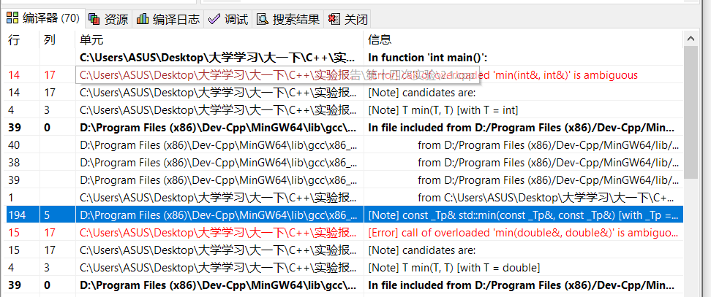
分析：
14-16行的错误编译提示就是说重载const _Tp& std::min(const _Tp&, const _Tp&)错误。因为min是系统预定义的函数。
把min函数名改成其他的如minn不与std::min冲突就行了。
17行之后的问题：
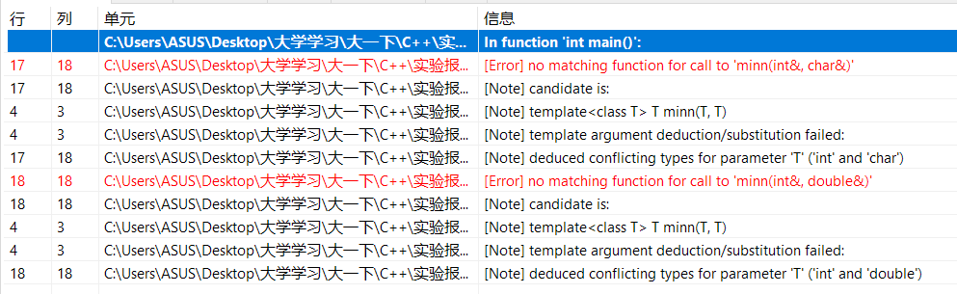
原因：
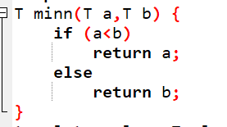在这个函数模板中 比较的两个参数必须类型相同
解决：
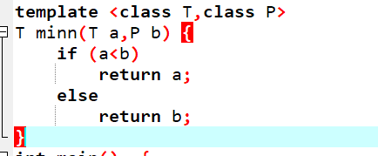添加一个参数为两个不一样类型的函数模板。
2、阅读并修改程序，分析运行过程和结果。重点分析：类模板和模板类之间的转换
#include <iostream.h>
template <class T>
class Myclass {
private:
T n;
public:
Myclass(T a);
T getn ();
void setn(T b);
};

Myclass::Myclass(T a) {
n=a;
}

T Myclass::getn() {
return n;
}
void Myclass::setn(T b) {
n=b;
}

void main() {
Myclass <T> obj1(10);
cout<<”n=”<<obj1.getn()<<endl;
obj1.setn(20);
cout<<”n=”<<obj1.getn()<<endl;
Myclass <T> obj2(‘a’);
cout<<”n=”<<obj2.getn()<<endl;
obj2.setn(‘b’);
cout<<”n=”<<obj2.getn()<<endl;
}

编译结果：
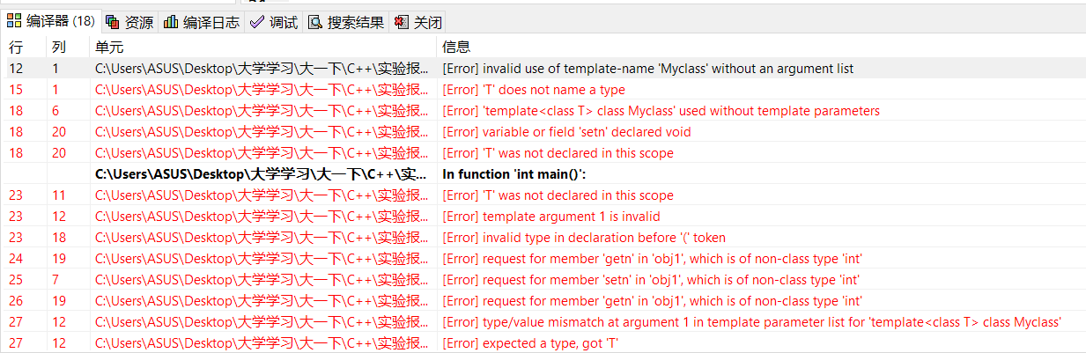
问题：
- 每一次定义类模板或函数模板都需要声明一次template <class T>
② 定义类模板或函数模板不能直接写为Myclass 正确方法应声明Myclass使用的具体类型Myclass<T>
- 与 ② 的解决：
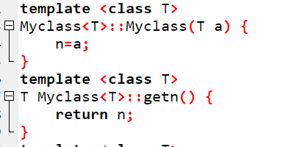
③在main函数中不应当继续使用 T ，编译器也将不知道使用哪种类型定义模板类。
解决：

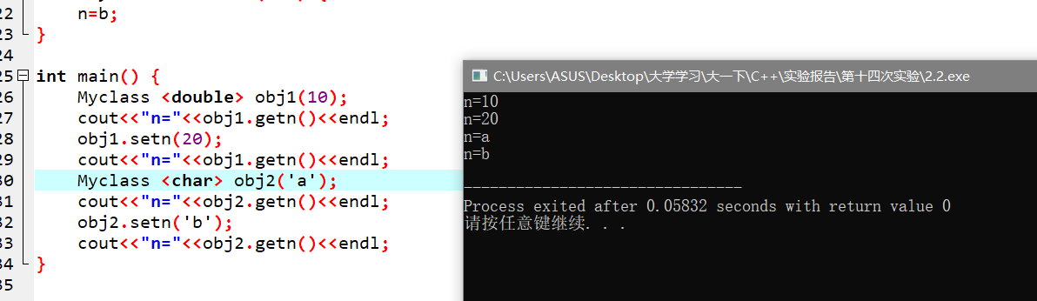
现在即可正确运行。

3、填写代码，分析代码执行过程和运行结果
#include <iostream>
using namespace std;
template <class T>

class Sample {
T n;
public:
Sample( ) { }
Sample(T i) {n=i;}
Sample <T> & operator+ (const Sample<T> &);
void disp( ) {
cout<<”n=”<<n<<endl;
}

template <class T>
Sample<T> &Sample<T>::operator+(const Sample <T> & s) {
static Sample <T> temp;
temp.n=n+s.n;
return temp;
}
int main( ) {
Sample <int> s1(10),s2(20),s3;
s3=s1+s2;
s3.disp( );
return 0;
}
运行结果：n=30
请回答：
1 为何添加运算符重载：Sample <T> & operator+ (const Sample<T> &); ？
Sample类中并没有相加的运算规则 需要自行定义运算符重载 否则无法执行s1+s2
2 static Sample <T> temp; 语句功能？
创建一个Sample类的静态变量temp，用来存储相加的结果返回给原调用相加运算符使用
三、代码题
1、设计一个函数模板，找出一个任意类型数组中的最大者和最小者。
见文件中的3.1.cpp
2、 设计一个类模板，可用于T类型的数组，且定义成员函数：
（1）求所有元素的和
（2）查找指定元素是否存在，如果存在，则返回其所在数组元素的下标值，否则返回-1
见文件中的3.2.cpp

3、代码填空：设计一个能存储任意类型数据的顺序堆栈，即设计一个堆栈模板，然后用某种类型的数据进行验证，并进行进栈和出栈操作。
背景知识：堆栈是一种存储结构，它的特点是先进后出结构，堆栈中有一个栈顶指针，始终指向栈顶上的元素。程序中，建立的一个顺序栈，采用数组。
#include <iostream>
#define MAXSIZE 50
using namespace std;

template <class T>
class stack{
private:
T s[MAXSIZE];
int top;
public:
stack() {top=-1;}
void push(T newvalue); //进栈
T pop( ); //出栈
};

template <class T>
void stack<T>::push( T newvalue) {
if ( top!=MAXSIZE )
{ top=top+1;
s[top]=newvalue;
}
else
cout<<”栈满，无法进栈！”<<endl;
}

template <class T>
T stack<T> ::pop() {
if (top>-1) {
cout<<s[top]<<endl;
top=top-1;
}
else
cout<<”堆栈已空!无法出栈！”<<endl;
}

void main( ) {
stack< int > args;
args.push(10);
args.push(20);
args.pop( );
args.pop( );
args.pop( );
}

请回答问题：
- 为何要定义栈？
主要原因是栈是一块专用内存，专门为了函数执行而准备的，存储着函数中的局部变量以及调用栈。 除此以外，栈中的数据都有一个特点——简单。 比如局部变量就不能被函数外访问，所以这块内存用完就可以直接释放。 正是因为这个特点，栈中的数据可以通过简单的编译器指令自动清理。
- 栈的代码实现是依赖数组，是如何实现数组“先进后出”特性的？
通过top指针指向栈顶来遵循“先进后出”的规则操作数据。
4、以下是一个整数链表类的定义
const int maxqueue=10;
class List {
pulbic:
List( );
~List( );
void Add(int);
void Remove(int);
int * Find(int);
void PrintList();
protected:
struct Node {
Node * Pnext;
int * pT;
};
Node * pFirst;
};
- 请图形表示：类描述下的链表形式；并与C++版的链表描述做对比。
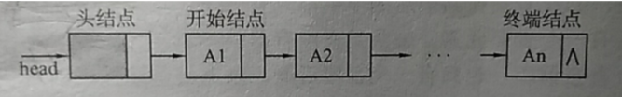
在C++的stl中 链表如下：
list 是顺序容器的一种。list 是一个双向链表。使用 list 需要包含头文件 list。双向链表的每个元素中都有一个指针指向后一个元素，也有一个指针指向前一个元素，如图1所示。
在 list 容器中，在已经定位到要增删元素的位置的情况下，增删元素能在常数时间内完成。如图2所示，在 a_{i} 和 a_{i+1} 之间插入一个元素，只需要修改 a_{i} 和 a_{i+1} 中的指针即可。
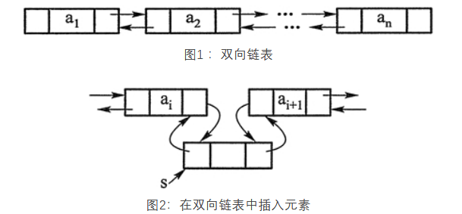
- 编写一个链表的类模板（包括其成员函数定义），让任何类型的对象提供链表结构数据操作；
- 在应用程序中创建整数链表、字符链表和浮点数链表，并提供若干数据能插入链表；在链表中删除一个节点和打印链表中所有节点元素，遍历整个链表查找给定对应节点等操作。
见3.4.cpp
实验结果：
